TRƯỜNG ĐẠI HỌC THÔNG TIN LIÊN LẠC

**KHOA CÔNG NGHỆ THÔNG TIN**



**ĐỀ TÀI MÔN HỌC**

**THIẾT KẾ WEBSITE TIN TỨC**

**Giảng viên hướng dẫn: NGUYỄN VĂN HOÀN**

**Sinh viên thực hiện: PHÙNG THẾ VINH ĐHCN3C.**

**Y HUY BOL ĐHCN3C**

**Khánh Hòa , tháng 10 năm 2019**

**Khánh Hòa , ngày 20 tháng 06 năm 2019**

**Lời Nói Đầu**

Website không còn là công cụ xa lạ của các doanh nghiệp, các tổ chức hay thậm chí là các cá nhân bởi hầu hết với sự phát triển của internet mỗi đối tượng đều sở hữu cho mình một website.

Website sẽ là nơi cung cấp nguồn thông tin hữu ích. Tất tần tật mọi thông tin mà bạn mong muốn truyền tải đến khách hàng đều có thể thông qua website. Bởi theo định nghĩa **website là gì**, website đã được giải mã là một trang thông tin đặc biệt dành cho khách hàng. Tất cả mọi thông tin về doanh nghiệp, dịch vụ, sản phẩm đến chương trình khuyến mãi, hướng dẫn sử dụng, chia sẻ bí quyết bạn đều có thể cập nhật trên trang web của mình. Tuy nhiên, mọi thông tin cần được thể hiện một cách rõ ràng, mạch lạc để tạo nên sự thu hút đối tượng mục tiêu mà bạn nhắm đến.

Không riêng ở Việt Nam, **thiết kế web tin tức** ngày càng được chú ý nhiều hơn bởi nó là đối tượng được hàng triệu người tìm kiếm và truy cập mỗi ngày, là nguồn thu nhập đáng kể của các đơn vị báo chí. Đó là thiết kế một trang báo điện tử – một hình thức báo chí có khả năng tiếp cận và phản hồi liên tục trong mọi thời điểm trên toàn cầu, cập nhật liên tục các thông tin nóng hổi xảy ra trên khắp thế giới. Khác biệt hoàn toàn với báo giấy, có rất nhiều hạn chế luôn bị giới hạn nhất định về số trang, số chữ, thời điểm phát hành và số lượng tin tức, báo điện tử có tốc độ cập nhật tuyệt vời và không gian tin tức không giới hạn. Đặc biệt trong thời đại công nghệ thông tin sức mạnh của báo điện tử đang uy hiếp mạnh mẽ đến sự tồn tại của hình thức báo giấy truyền thống từng tồn tại hàng trăm năm nay.

**CHƯƠNG I : NGÔN NGỮ LẬP TRÌNH PHP VÀ HỆ QUẢN TRỊ CƠ SỞ DỮ LIỆU MYSQL**

1. **NGÔN NGỮ LẬP TRÌNH PHP**
2. **Khái niệm**

**PHP** - viết tắt hồi quy của **"Hypertext Preprocessor"**, là một ngôn ngữ lập trình kịch bản được chạy ở phía server nhằm sinh ra mã html trên client. PHP đã trải qua rất nhiều phiên bản và được tối ưu hóa cho các ứng dụng web, với cách viết mã rõ rãng, tốc độ nhanh, dễ học nên PHP đã trở thành một ngôn ngữ [lập trình web](http://hoclaptrinhweb.org/hoc-thiet-ke-web/lap-trinh-web.html) rất phổ biến và được ưa chuộng.

 PHP chạy trên môi trường Webserver và lưu trữ dữ liệu thông qua hệ quản trị cơ sở dữ liệu nên PHP thường đi kèm với Apache, MySQL và hệ điều hành Linux (LAMP).

* Apache là một phần mềm web server có nhiệm vụ tiếp nhận request từ trình duyệt người dùng sau đó chuyển giao cho PHP xử lý và gửi trả lại cho trình duyệt.
* MySQL cũng tương tự như các hệ quản trị cơ sở dữ liệu khác (Postgress, Oracle, SQL server...) đóng vai trò là nơi lưu trữ và truy vấn dữ liệu.
* Linux: Hệ điều hành mã nguồn mở được sử dụng rất rộng rãi cho các webserver. Thông thường các phiên bản được sử dụng nhiều nhất là RedHat Enterprise Linux, Ubuntu...

**PHP hoạt động như thế nào?**

Khi người sử dụng gọi trang PHP, Web Server sẽ triệu gọi PHP Engine để thông dịch dịch trang PHP và trả kết quả cho người dùng như hình bên dưới.

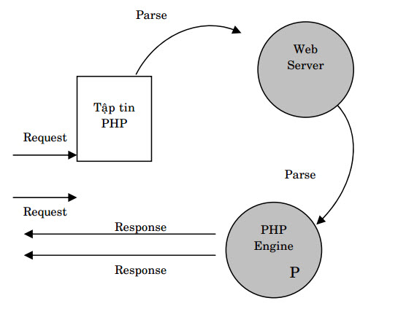

2.Ưu điểm

Ưu điểm của PHP có rất nhiều, trong đó chúng tôi sẽ kể ra cho bạn đọc 5 nội dung chính bao gồm:

Ưu điểm đầu tiên mà chúng tôi muốn nhắc tới đó chính là việc PHP được sử dụng miễn phí, vì thế nó là yếu tố vô cùng tuyệt vời cho những ai muốn học về ngôn ngữ lập trình này. Các bạn có thể tự học được PHP theo dạng online, mà không cần phải lo đến việc sẽ bỏ ra một khoản tiền lớn để chi trả cho học.

Thứ hai, cấu trúc của PHP cực đơn giản, thế nên đối với các bạn lập trình viên khi tìm hiểu và theo họ nó sẽ không bị mất quá nhiều thời gian mới có thể học được. Đây chính là một ưu điểm, khiến cho PHP luôn đón nhận được sự quan tâm hàng đầu từ những người yêu thích về công nghệ thông tin.

Thứ ba, thư viện mà PHP tạo ra thì có sự phong phú, cũng như được cộng đồng hỗ trợ một cách mạnh mẽ. Vậy nên, nếu như các bạn có nhu cầu tìm nguồn tài liệu thì có thể dễ dàng, cũng như gặp khó khăn thì được hỗ trợ một cách đắc lực nhất.

Thứ tư, khi học về PHP thì các bạn sẽ có được cơ hội về việc làm là rất lớn, mức lương của nó cũng khá cao nếu như chúng tôi không muốn nói là khủng, chắc chắn là các bạn chưa khi nào nghĩ tới. Bên cạnh đó, ưu điểm này còn giúp cho bạn có thể làm được lượng công việc lớn khác nhau, cũng như tại nhiều công ty và thu nhập từ đó sẽ được tăng lên đáng kể.

Thứ năm, PHP không chỉ dừng lại ở những tính năng hiện tại, trong tương lai thì nó còn phát triển mạnh mẽ hơn nữa để khẳng định được vị trí của mình luôn là cao ở trong bảng danh sách thực hiện điều tra, khảo sát mỗi năm về ngôn ngữ lập trình trong công nghệ thông tin.

3.Nhược điểm

Với những ưu điểm tiện dụng, người học lập trình có thể dễ học thì PHP cũng có những nhược điểm cơ bản. Trong đó, nó được thể hiện qua:

Thứ nhất, PHP có hạn chế về cấu trúc của ngữ pháp, bởi nó không được thiết kế gọn gàng và có phần đẹp mắt như những ngôn ngữ trong lập trình khác.

Thứ hai, PHP chỉ có thể hoạt động và sử dụng được trên các ứng dụng trong web. Đó chính là lý do khiến cho ngôn ngữ này khó có thể cạnh tranh được với những ngôn ngữ lập trình khác, nếu như muốn phát triển và nhân rộng hơn nữa trong lập trình.

1. **HỆ QUẢN TRỊ CƠ SỞ DỮ LIỆU MYSQL**
2. **Giới thiệu**

MySQL là [hệ quản trị cơ sở dữ liệu](https://vi.wikipedia.org/wiki/H%E1%BB%87_qu%E1%BA%A3n_tr%E1%BB%8B_c%C6%A1_s%E1%BB%9F_d%E1%BB%AF_li%E1%BB%87u) [tự do nguồn mở](https://vi.wikipedia.org/wiki/Ph%E1%BA%A7n_m%E1%BB%81m_ngu%E1%BB%93n_m%E1%BB%9F) phổ biến nhất thế giới và được các nhà phát triển rất ưa chuộng trong quá trình phát triển ứng dụng. Vì MySQL là cơ sở dữ liệu tốc độ cao, ổn định và dễ sử dụng, có tính khả chuyển, hoạt động trên nhiều hệ điều hành cung cấp một hệ thống lớn các hàm tiện ích rất mạnh. Với tốc độ và tính bảo mật cao, MySQL rất thích hợp cho các ứng dụng có truy cập CSDL trên internet. MySQL miễn phí hoàn toàn cho nên bạn có thể tải về MySQL từ trang chủ. Nó có nhiều phiên bản cho các hệ điều hành khác nhau: phiên bản Win32 cho các hệ điều hành dòng [Windows](https://vi.wikipedia.org/wiki/Microsoft_Windows), [Linux](https://vi.wikipedia.org/wiki/Linux), [Mac OS X](https://vi.wikipedia.org/wiki/Mac_OS_X), [Unix](https://vi.wikipedia.org/wiki/Unix), [FreeBSD](https://vi.wikipedia.org/wiki/FreeBSD), [NetBSD](https://vi.wikipedia.org/w/index.php?title=NetBSD&action=edit&redlink=1), [Novell NetWare](https://vi.wikipedia.org/w/index.php?title=Novell_NetWare&action=edit&redlink=1), [SGI Irix](https://vi.wikipedia.org/w/index.php?title=SGI_Irix&action=edit&redlink=1), [Solaris](https://vi.wikipedia.org/wiki/Solaris), [SunOS](https://vi.wikipedia.org/w/index.php?title=SunOS&action=edit&redlink=1),…

MySQL là một trong những ví dụ rất cơ bản về Hệ Quản trị Cơ sở dữ liệu quan hệ sử dụng Ngôn ngữ truy vấn có cấu trúc (SQL).

MySQL được sử dụng cho việc bổ trợ [PHP](https://vi.wikipedia.org/wiki/PHP), [Perl](https://vi.wikipedia.org/wiki/Perl), và nhiều ngôn ngữ khác, nó làm nơi lưu trữ những thông tin trên các trang web viết bằng PHP hay Perl,…

1. **Một số đặc tính của MySQL**

MySQL là một phần mềm quản trị CSDL dạng server-based (gần tương đương với SQL Server của Microsoft).

MySQL quản lý dữ liệu thông qua các CSDL, mỗi CSDL có thể có nhiều bảng quan hệ chứa dữ liệu.  
 MySQL có cơ chế phân quyền người sử dụng riêng, mỗi người dùng có thể được quản lý một hoặc nhiều CSDL khác nhau, mỗi người dùng có một tên truy cập (user name) và mật khẩu tương ứng để truy xuất đến CSDL.

Khi ta truy vấn tới CSDL MySQL, ta phải cung cấp tên truy cập và mật khẩu của tài khỏan có quyền sử dụng CSDL đó. Nếu không, chúng ta sẽ không làm được gì cả giống như  quyền chứng thực người dung trong SQL Server vậy.

## Một số hạn chế của MySQL

Do MySQL hỗ trợ các table format khác nhau, một số table format sẽ không hỗ trợ transaction (row locking), không hỗ trợ hot backup,, không hỗ trợ định nghĩa kiểu dữ liệu, không hỗ trợ XML, không hỗ trợ các tính năng OLAP…

**CHƯƠNG II. THIẾT KẾ WEBSITE TIN TỨC**

**I. NỘI DUNG KHOA HỌC CỦA ĐỀ TÀI:**

**1. Lý do chọn đề tài:**

Không riêng gì việt nam, thiết kế web tin tức ngày càng được chú ý hơn bởi nó là đối tượng được hàng triệu người tìm kiếm và truy cập mỗi ngày, là nguồn thu nhập đáng kể của các đơn vị báo trí. Một hình thức báo trí có khả năng tiếp cận và phản hồi liên tục mọi thời điểm trên toàn cầu cập nhật thông tin nóng hổi mới xẩy ra.

**2. Mục đích của đề tài**

Tạo ra được một website tin tức ( Báo điện tử). Tiện lợi với người đọc. Có khả năng thay báo giấy truyền thống. Khác biệt với báo giấy, có rất nhiều hạn chế luôn bị giới hạn nhất định về số trang, số chữ , thời điểm phát hành và số lượng tin tức, báo điện tử có tốc độ cập nhật tuyệt vời và không gian tin tức không giới hạn.

**3. Nhiệm vụ của đề tài**

Khác với báo giấy cần phải đợi xuất bản người đọc mới có thể cập nhật thông tin. Báo điện tử cập nhật thông tin một cách nhanh chóng, người đọc có thể đọc thông tin một cách sớm nhất.

Website tin tức được thực hiện nhằm thực hiện để người đọc cập nhật thông tin một cách nhanh nhất. Website sẽ đưa ra những bài báo nổi bật, những bài mới nhất, và có thể đọc lại những

bài báo cũ.

Thiết kế giao diện bắt mắt, bố cục rõ rằng dễ timm kiếm, nội dung ít, tải nhanh...

**Ưu điểm :**

* Hoạt động liên tục
* Tiện lợi với người dùng
* Cập nhật thông tin một cách nhanh chóng
* Không giới hạn về nội dung
* Phù hợp với công nghệ hiện tại.

**Nhược điểm:**

* Yêu cầu có đường truyền internet.
* Yêu cài thiết bị như máy tính, điện thoại, laptop...

Website sẽ bao gồm các chức năng sau:

* Chức năng tìm kiếm.
* Liên hệ
* Giới thiệu
* Hiển thị thông tin các bài viết.

Chức năng của ADMIN

* Tìm kiếm
* Thêm mới thể loại, loại tin,bài viết
* Sửa thể loại, loại tin,bài viết
* Xóa thể loại, loại tin,bài viết

**4.** **Nội dung đề tài:**

* Khi thành lập website dạng này, đặc thì riêng là phải phục vụ đến nhiều đối tượng độc giả nên giao diện và bố cụ đơn giản, tốc độ đường truyền nhanh, máy chủ ổn định và chịu tải cao, dung lượng và băng thông lớn.
* Thiết kế Website chuyên nghiệp, bố cục khoa học các chức năng nhằm tạo sự dễ dàng, thuật tiện., giao diện lôi cuốn người đọc.
* Các tiện ích - ứng dụng web giúp người dùng cập nhật và khai thác tối đa thông tin trên website.
* Xây dựng đường dẫn thân thiện với các công cụ tìm kiếm
* Về mặt tương thích: Website có thể chạy tốt trên các trình duyện thông dụng như Firefox, Google chrome, opera...
* Ngôn ngữ lập trình PHP, công cụ thực hiện sublime text 3.

**II. NỘI DUNG THỰC HIỆN**

1. **Thiết kế giao diện website**
2. **Trang chủ**

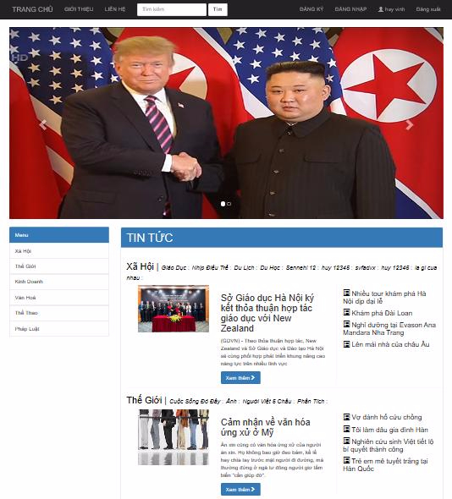

Phần trang chủ

1. **Giới thiệu**

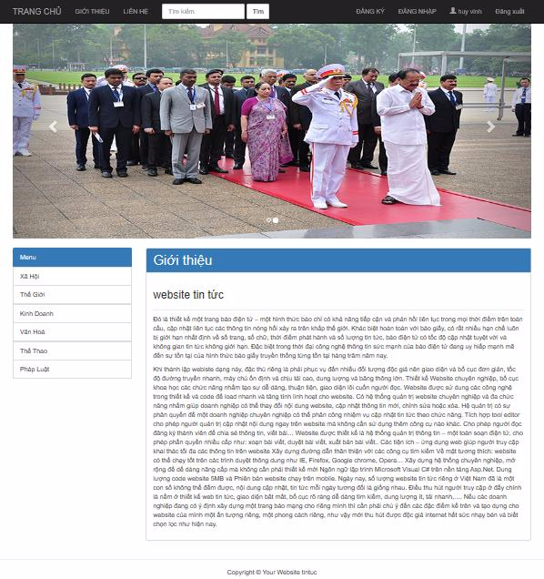

Trang giới thiệu

1. **Liên hệ**

Hiển thị thông tin địa chỉ của website.

Giúp bạn đọc có thể liên hệ trực tiếp với người quản trị website

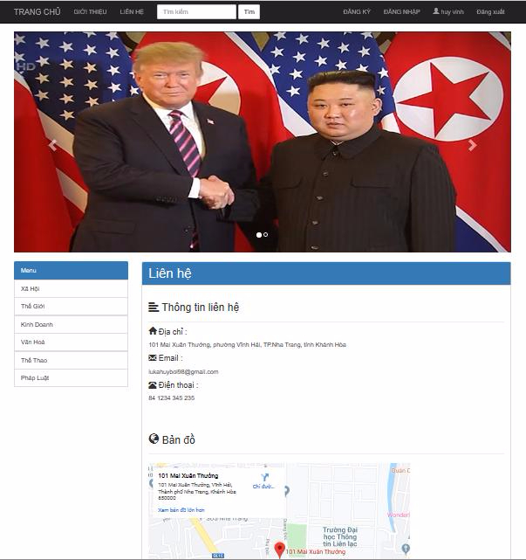

Trang liên hệ

1. **Đăng kí**
2. **Đăng nhập**

Đăng nhâp với tài khoản đã đang kí với website

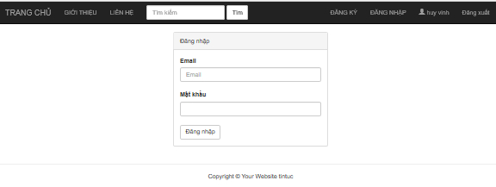

Trang đang nhập

1. **Nội dung bài viết**

Hiển thị nội dung chính của bài viết và một số bài viết liênquan và bài viết nổi bật

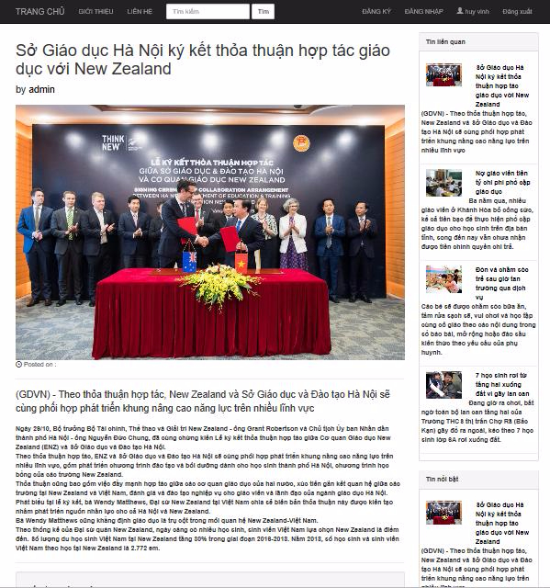

Trang hiển thị nội dung bài viết

1. **Thiết kế giao diện ADMIN**
2. **Thể loại**

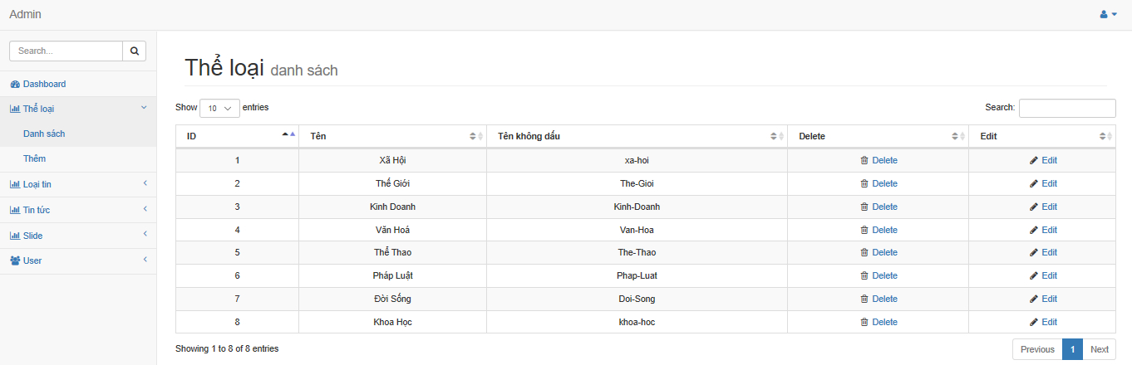

Danh sách các thể loại.

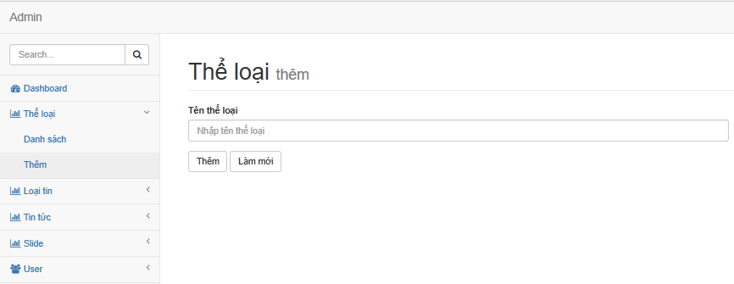

Thêm mới thể loại

1. Loại tin

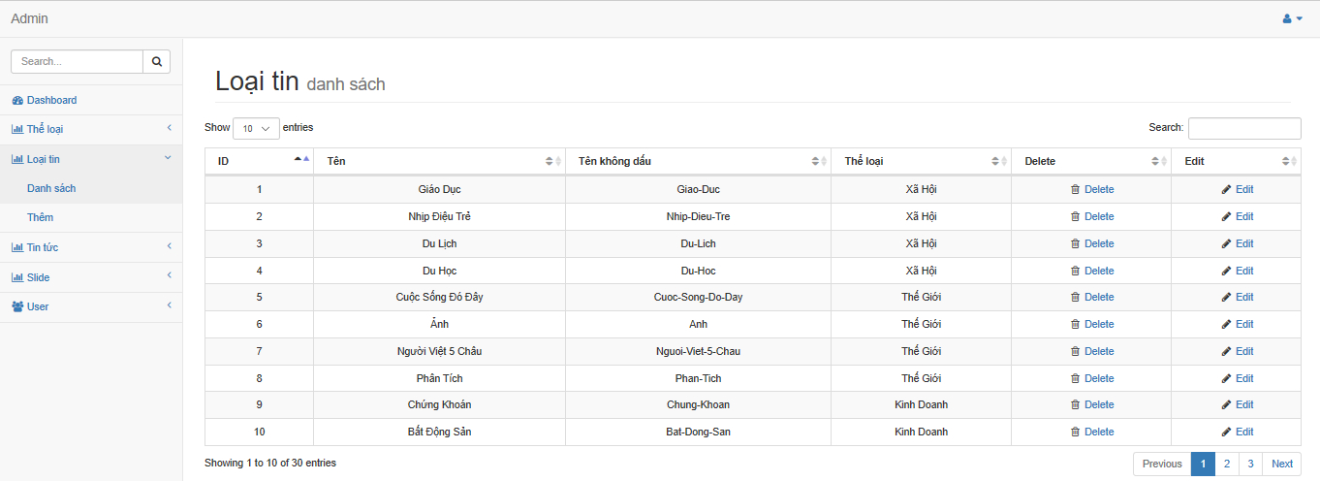

Danh sách loại tin

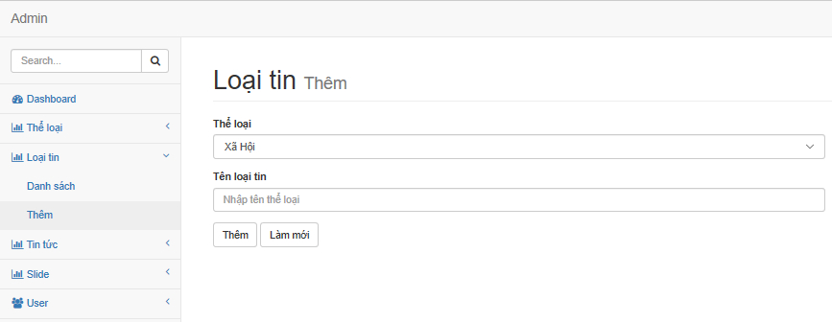

Thêm mới loại tin

1. Danh sách bài viết

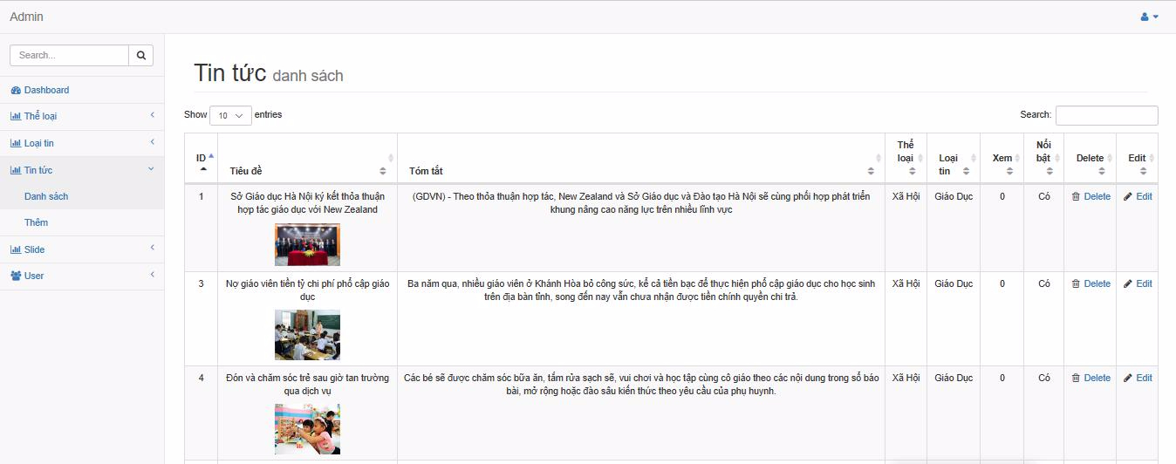

Danh sách nội dung bài viết

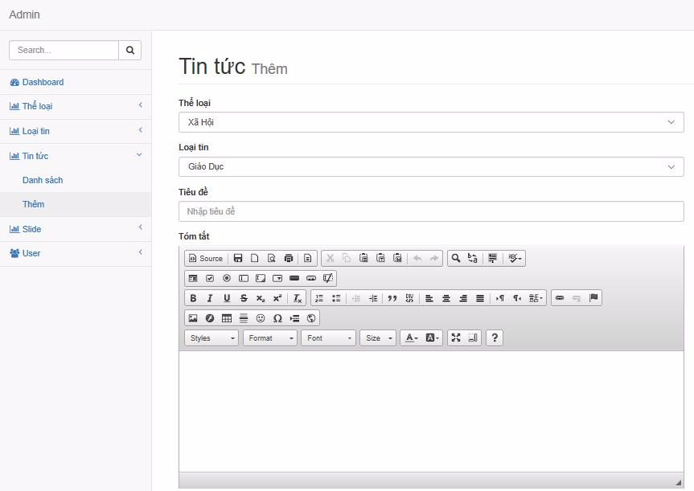

Thêm mới nội dung bài viết

1. **Thiết kế cơ sở dữ liệu**

**Bảng kiểu dữ liệu**

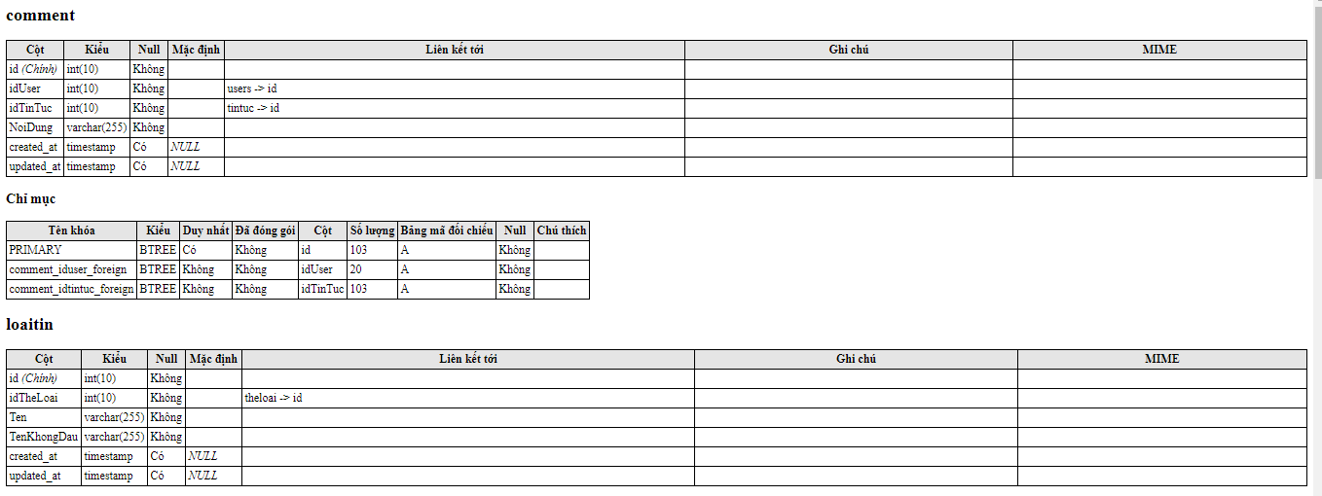

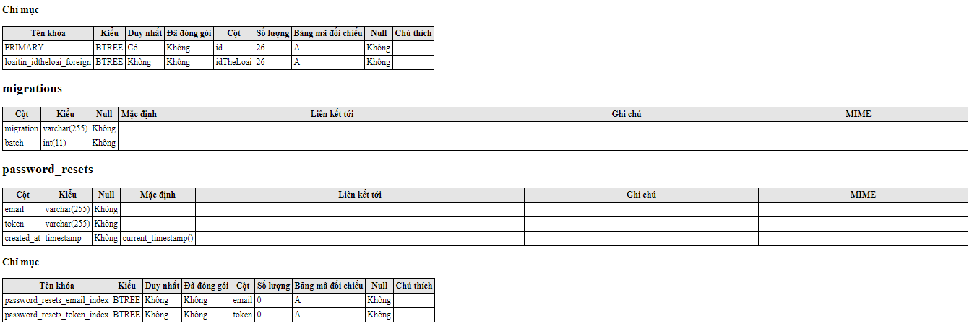

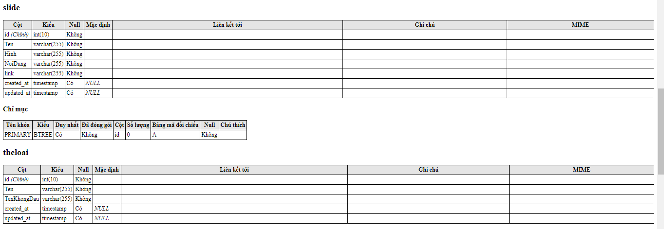

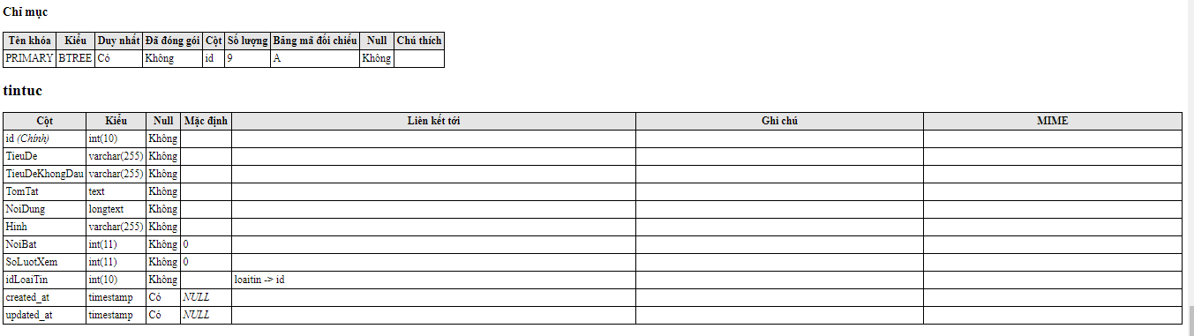

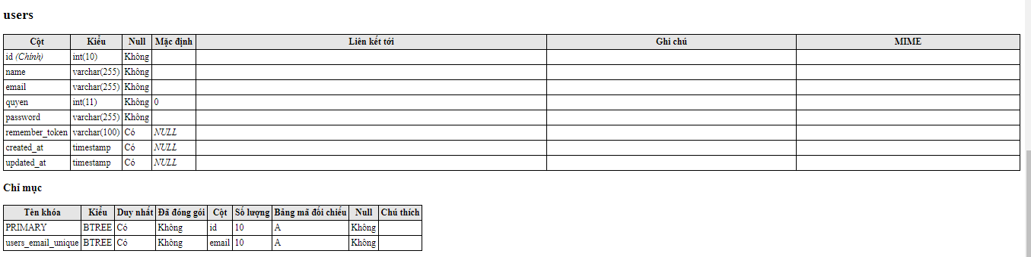

**Mô hình ER**

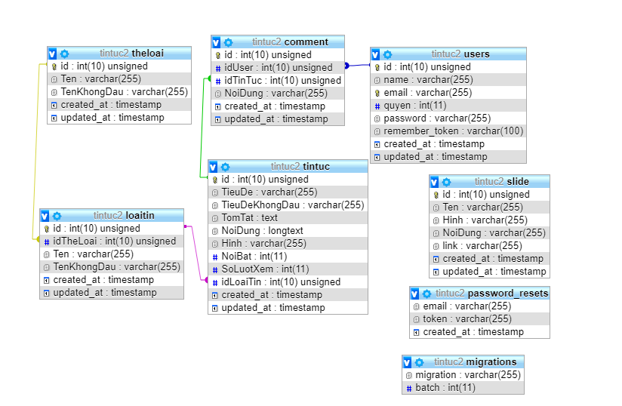

1. **Kết nối với cơ sở dữ liệu**

